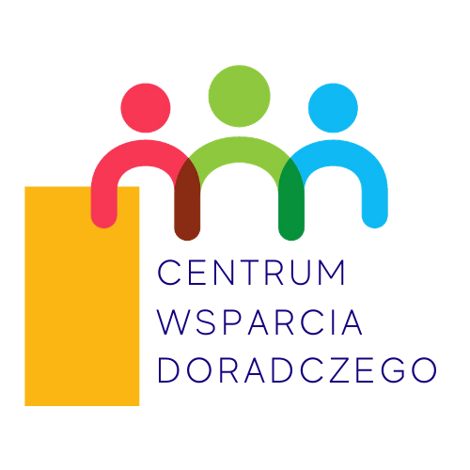

Konferencja rozpoczynająca pilotaż Centrum Wsparcia Doradczego
Spotkanie on-line
23 listopada 2020 (I dzień) – w technologii Click Meeting
sesja ogólna
11:30- 12:00 | Logowanie uczestników do systemu on-line, próby techniczne
12.00-12.10  12.10 – 13.30 | Otwarcie konferencji – Pani Małgorzata Jarosińska-Jedynak, Sekretarz Stanu, MFiPR  Panel decydentów i liderów rozwoju: projekt Centrum Wsparcia Doradczego, jako forma wsparcia samorządów lokalnych w budowaniu kompetencji do zarządzania rozwojem wykorzystującego lokalne potencjały oraz krajowe i europejskie instrumenty terytorialne  - Pani Małgorzata Jarosińska-Jedynak, Sekretarz Stanu, MFiPR  - Pan Andrzej Porawski, Dyrektor Związku Miast Polskich (ZMP)  - Pani prof. Ewa Bogacz-Wojtanowska i Pani Ewa Rogalska, PCG Polska (wnioski z badania wykonanego dla Ministerstwa przez PCG Polska: „Analiza popytu i podaży usług doradczych na rzecz samorządów lokalnych oraz rekomendacje dla sposobu funkcjonowania Centrum Wsparcia Doradczego”)  - Pan Artur Kosicki, Marszałek Województwa Podlaskiego (perspektywa regionalna)  - Pan Tomasz Andrukiewicz, Prezydent Miasta Ełku - Lider samorządowy (perspektywa lokalna)  Prowadzenie panelu: Moderatorzy ZMP/MFiPR
13.30-14.00 | Przerwa techniczna
14.00-15.30 | Panel ekspertów i praktyków: doświadczenia - znaczenie funkcjonowania partnerstw JST, korzyści ze współpracy w obszarach funkcjonalnych, dobre praktyki  - Pani Renata Calak, Dyrektor Departamentu Strategii, MFiPR  - Pan Piotr Zygadło, Dyrektor Departmentu Regionalnych Programów Operacyjnych, MFiPR  - Pan dr Tomasz Potkański, Zastępca Dyrektora ZMP, redaktor naukowy publikacji „Współpraca jednostek samorządu terytorialnego narzędziem wsparcia polskiej polityki rozwoju”  - Pan Waldemar Gaida, Wicestarosta Powiatu Strzeleckiego - Współpraca Powiatu Strzeleckiego z sąsiednimi gminami w organizacji przewozów PKS  - Pan Piotr Dragan, Wójt Gminy Wisznice – Dolina Zielawy  Prowadzenie panelu: – Moderatorzy ZMP/MFiPR
15:30 | Zakończenie Konferencji i zaproszenie uczestników na kolejny dzień - warsztaty dla 38 partnerstw wybranych do pilotażu CWD

24 listopada 2020 (II dzień) – w technologii Zoom
wprowadzenie i warsztaty z 38 partnerstwami wybranymi do udziału w pilotażu
9.30-10.00 | Logowanie uczestników do systemu on-line, próby techniczne
10.00-11.00 | Przedstawienie partnerów projektu:  - Pan Daniel Baliński, Zastępca Dyrektora Departamentu Strategii, MFiPR  - Pan Tomasz Potkański, Zastępca Dyrektora Związku Miast Polskich  Przedstawienie 38 partnerstw  Pilotaż CWD: cele, zakres prac, harmonogram, efekty końcowe  - cele, założenia, idea CWD – Pani Elżbieta Opałka, Department Strategii, MFiPR (15 min)  - struktura oraz metodyka (etapy prac, produkty doradztwa, harmonogram prac, ryzyka) – Pan Jarosław Komża, Koordynator projektu w ZMP (15 min)
11.00-11.30 | Przerwa kawowa
11.30-13.00 | Warsztaty doradców ZMP oraz przedstawicieli MFiPR i urzędów marszałkowskich z przedstawicielami 38 partnerstw (podział na grupy) – odpowiedzi na pytania i wątpliwości członków partnerstw  5 makroregionalnych “pokojów” Zoom

